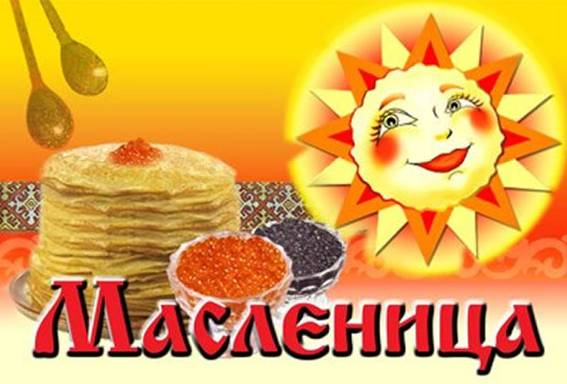
Конец зимы. Наступает весна. Дни становятся длинными и светлыми, небо - голубым, а солнце - ярким. В это время на Руси устраивались народные гулянья.
Назывался этот праздник - Масленица. Этот веселый праздник длился целую неделю: ярмарки, уличные игры, выступления ряженых, пляски, песни. Народ предается масленичным удовольствиям: катаниям с гор на санках, кулачным потехам.
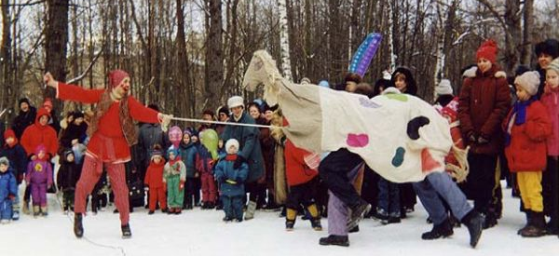

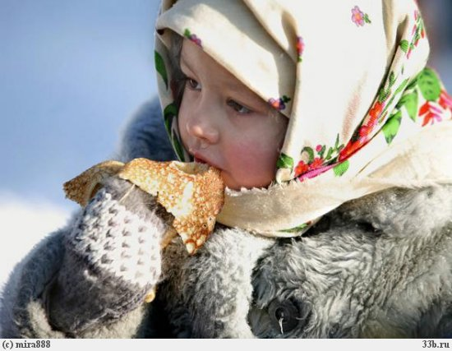
В народе этот праздник называли широкой Масленицей.
Главное угощение праздника - это блины, древний символ солнца и тепла. Масленица называлась сырною неделею, на которой едят блины, сыр, яйца.
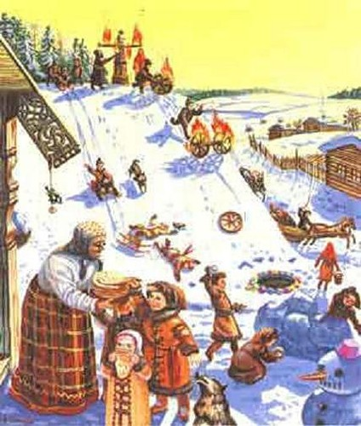
Масленица
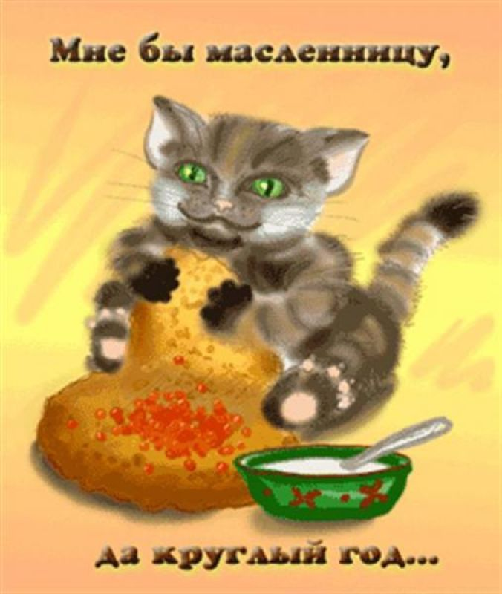
Дети, приготавливали к Масленице ледяные горы, поливали их водой, приговаривали: «Душа ли ты, моя Масленица!.. Приезжай ко мне в гости на широкий двор, на горах покататься, в блинах поваляться, сердцем потешиться, умом повеселиться, речью насладиться!». Потом дети сбегали с гор и кричали: «Приехала Масленица!». А ещё дети лепили из снега бабу, которую называли Масленицей, сажали на санки и скатывали с горы со словами: «Здравствуй, широкая Масленица!».
Все семь дней в Масленицу пекут блины, оладьи. От этого и произошла поговорка: «Не житье, а масленица».
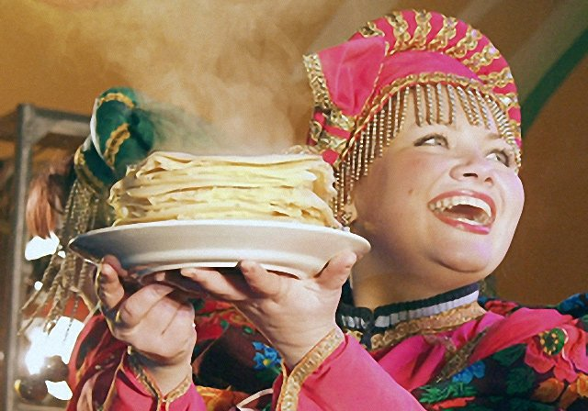
Хозяйки пекли блины каждый день из гречневой или пшеничной муки.
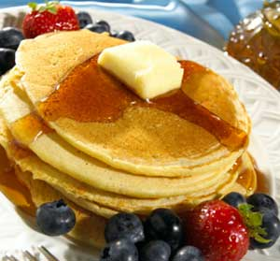
К блинам подавались сметана, варенье, сливочное масло, мед, рыбья икра, яйца.

Масленица
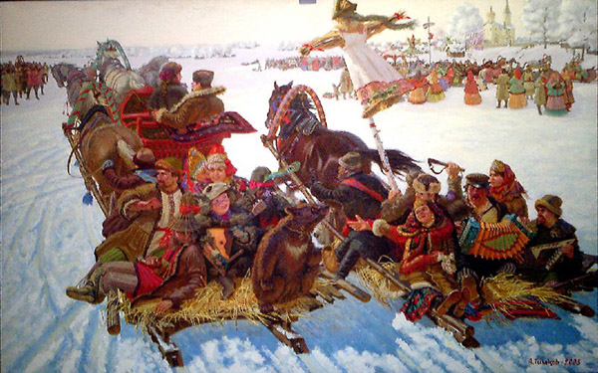
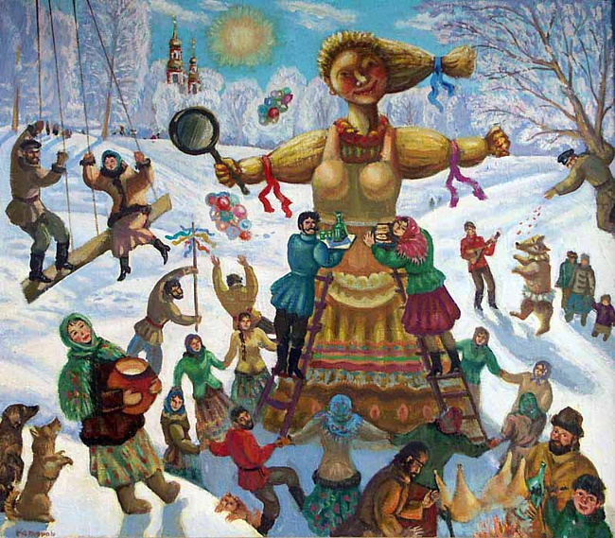
Парни и девушки надевали лучшие одежды. Девушки водили хороводы, пели песни. Главная участница Масленицы - большая соломенная кукла по имени Масленица. Ее наряжали в платье, наголову повязывали платок, а ноги обували в лапти. Куклу усаживали на сани и везли в гору с песнями. А рядом с санями скакали вприпрыжку, бежали, дразнились, выкрикивали шутки ряженые. Иногда в большие сани впрягали друг за другом лошадей. Получался поезд. В сани садился молодой парень, на него навешивали разные погремушки, колокольчики. Перед ним ставили сундук с пирогами, рыбой, яйцами, блинами. Поезд под смех и шутки проезжал по всей деревне, а потом отправлялся в соседнее село.
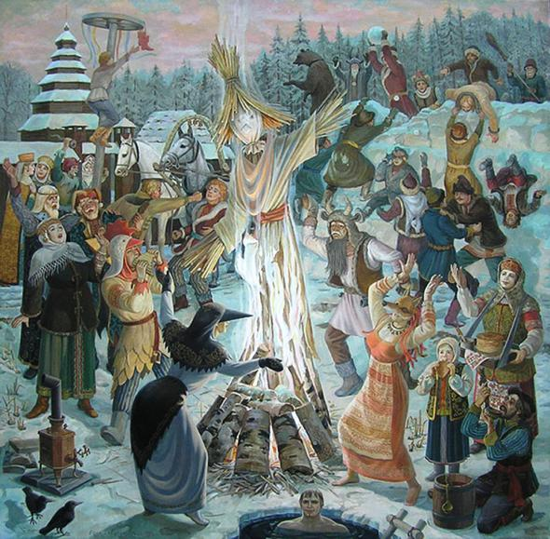
Веселье продолжалось до вечера, а в заключение всех затей «провожают Масленицу» - сжигают чучело, изображающее Масленицу.
«Масленица, прощай!
А на тот год приезжай!
Масленица, воротись!
В новый год покажись!
Прощай, Масленица!
Прощай, красная!»

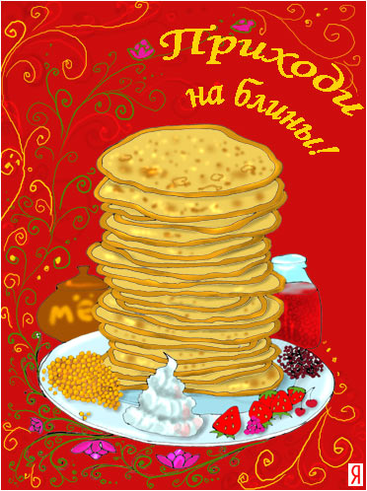
Масленица
Каждый день Масленицы имел свое название и свои забавы.
Понедельник - встреча. Делали куклу - Масленицу, наряжали ее, усаживали в сани и везли на горку. Встречали ее песнями. Вторник - заигрыш. Дети и взрослые ходили от дома к дому, поздравляли с Масленицей и угощались блинами. Все ходили друг к другу в гости, пели песни, шутили.
Среда - лакомка. Начинали кататься с гор взрослые. С этого дня по деревне катались на тройке с бубенцами. Родственники навещали друг друга семьями, ходили в гости с детьми, лакомились блинами.
Четверг - широкий, разгуляй-четверток. В этот день было больше всего развлечений. Все угощались блинами. Гуляли с утра до вечера, плясали, водили хороводы, пели частушки.
Пятница - тещины вечерки. На тещины вечерки зятья угощали своих тещ блинами.
Суббота - золовкины посиделки. В этот день молодожены приглашали к себе в гости родных, вспоминали и умерших родственников, говорили о них хорошие и добрые слова.
Воскресенье - прощеный день. В поле раскладывали костер из соломы и сжигали куклу с песнями. Пепел разбрасывали по полю, чтобы наследующий год собрать богатый урожай. В прощеное воскресенье говорили: «Прости меня, пожалуйста». «Бог тебя простит», - отвечали на это. Потом целовались и не вспоминали об обидах. И даже если не было ссор и обид, все равно говорили: «Прости меня». Даже когда встречали незнакомого человека, просили у него прощения. Так заканчивалась Масленица.

